淮北市声环境功能区划分方案
（征求意见稿）
近年来，随着经济社会的发展，淮北市城市建设也不断向前迈进，城市基础设施建设得到较大改善，城市规模不断扩大，建成了一批居住小区、城市广场和街头绿地等。为深入贯彻落实《中华人民共和国噪声污染防治法》、《“十四五”噪声污染防治行动计划》，促进社会经济的可持续发展，进一步规范环境噪声管理，强化声环境污染防治，提高区域声环境质量，营造良好的人居环境，淮北市高度重视声环境功能区划分管理工作，由市生态环境局牵头组织声环境功能区划编制工作。
依据《中华人民共和国噪声污染防治法》等有关法律法规的规定，按照《声环境质量标准》（GB3096-2008）、《声环境功能区划分技术规范》（GB/T15190-2014），通过收集、整理淮北市最新国土空间总体规划、土地利用现状、声环境质量现状监测和噪声防治措施等资料，通过实地调查，利用地理信息系统（GIS）、CAD等软件的空间分析和矢量分析工具，结合高清影像图和现场踏勘等，对淮北市声环境功能区进行重新划分并编制本方案。

一、指导思想
以习近平新时代中国特色社会主义思想为指导，全面贯彻落实党的二十大精神，深入贯彻习近平生态文明思想和习近平总书记对安徽作出的系列重要讲话指示批示，坚持以人民为中心，全面提升噪声污染防治和声环境质量管理水平，强化噪声排放源监督管理，切实解决噪声扰民突出问题，不断改善城市声环境质量，努力建设安静舒适的城市环境，保护居民身体健康，促进和谐社会建设，提升人民群众生态环境获得感。

二、区划范围及时限
本方案以《淮北市国土空间总体规划（2021-2035年）》（报批稿）、《濉溪县国土空间总体规划（2021-2035年）》（报批稿）为依据，全市环境功能区划分总面积为422.89平方千米，区划时限为2023-2027年。

三、各类标准适用区域解释
1类声环境功能区：指以居民住宅、医疗卫生、文化体育、科研设计、行政办公为主要功能，需要保持安静的区域。
2类声环境功能区：指以商业金融、集市贸易为主要功能，或者居住、商业、工业混杂，需要维护住宅安静的区域。
3类声环境功能区：指以工业生产、仓储物流为主要功能，需要防止工业噪声对周围环境产生严重影响的区域。
4类声环境功能区：指交通干线两侧一定区域之内，需要防止交通噪声对周围环境产生严重影响的区域，包括4a类和4b类两种类型。4a类为高速公路、一级公路、二级公路、城市快速路、城市主干路、城市次干路、城市轨道交通（地面段）、内河航道两侧区域；4b类为铁路干线两侧区域。

四、声环境功能区划分结果
淮北市中心城区用地现状及规划用地分布较分散，故本次声功能划分主要采用直接划分法，并结合用地比例统计法进行划分。具体划分结果如下：
表1 淮北市中心城区声环境功能区划分结果
功能区类别 | 功能区编号 | 地理边界范围 | 面积（km²）
0类区 | / | 淮北市现状及规划范围内无康复疗养区等的特别需要安静的区域，不划0类区。 | /
1类区 | 1-1 | 北外环路-东山路-青年路-龙山路 | 2.72
 | 1-2 | 萧濉新河-淮宿蚌城际铁路 | 1.91
 | 1-3 | S410-徐淮阜高速-城区规划区边界 | 1.45
 | 1-4 | 人民路-孟山路-南黎路-萧濉新河 | 4.05
 | 1-5 | 萧濉新河-淮海路-碱河路-孟山中路-沱河路-沱河西路-沱河东路-濉永路-合欢北路-五宋路 | 7.50
 | 1-6 | 孟山路-南黎路-孟山路-相山路-龙山路-长山中路-龙山南路-濉阜铁路-淮海路-濉溪中路 | 16.77
2类区 | 2-1 | 北外环路-东山路-青年路-龙山路-萧濉新河-人民路-孟山路-相山路-长山中路-龙山南路-G237-淮海西路-S410-玉兰大道-海棠路-白杨路-白杨路大桥-合欢路-S202-淮海路-濉阜铁路-梧桐大道-滨河路-平山路-沱河路-沱河西路-沱河东路-濉永路-合欢北路-五宋路-城区规划区边界 | 287.09
 | 2-2 | 凤冠路-开放路-洪碱河 | 0.73
 | 2-3 | S410-徐淮阜高速-淮宿蚌城际铁路-白杨路-城区规划区边界 | 12.51
3类区 | 3-1 | 东山路-东山北路-S202-城区规划区边界 | 14.22
 | 3-2 | G237-淮海西路-萧濉新河-城区规划区边界 | 12.69
 | 3-3 | 梧桐路-淮海东路-濉阜铁路-城区规划区边界 | 8.35
 | 3-4 | S410-徐淮阜高速-淮宿蚌城际铁路-白杨路-玉兰大道-海棠路-白杨路-白杨路大桥-合欢路-S202-城区规划区边界 | 16.80
 | 3-5 | 梧桐大道-滨河路-平山路 | 8.07
4a类区 | / | 将交通干线边界线（具体指将道路红线，轨道交通用地范围、内河航道的河堤护栏或堤外坡角）外一定距离内的区域划为4a类声环境功能区。距离的确定方法如下：  a）相邻区域为l类声环境功能区域，距离为50m；  b）相邻区域为2类声环境功能区域，距离为35m；  c）相邻区域为3类声环境功能区域，距离为20m。  当临街建筑高于三层楼房以上（含三层）时，将临街建筑面向交通干线一侧至交通干线边界的区域定为4a类声环境功能区。 | 23.24
4b类区 | / | 4b 类为铁路干线两侧区域。  a）将铁路用地边界线外一定距离以内的区域划为4b类声环境功能区。垂直距离的确定于4a类声环境功能区域确定的垂直距离一致；  b）如铁路与其他交通干线并行，对于铁路4b类声环境功能区域其他交通干线的4a类声环境功能区有重叠的部分，划分为4b类声环境功能区。 | 3.76

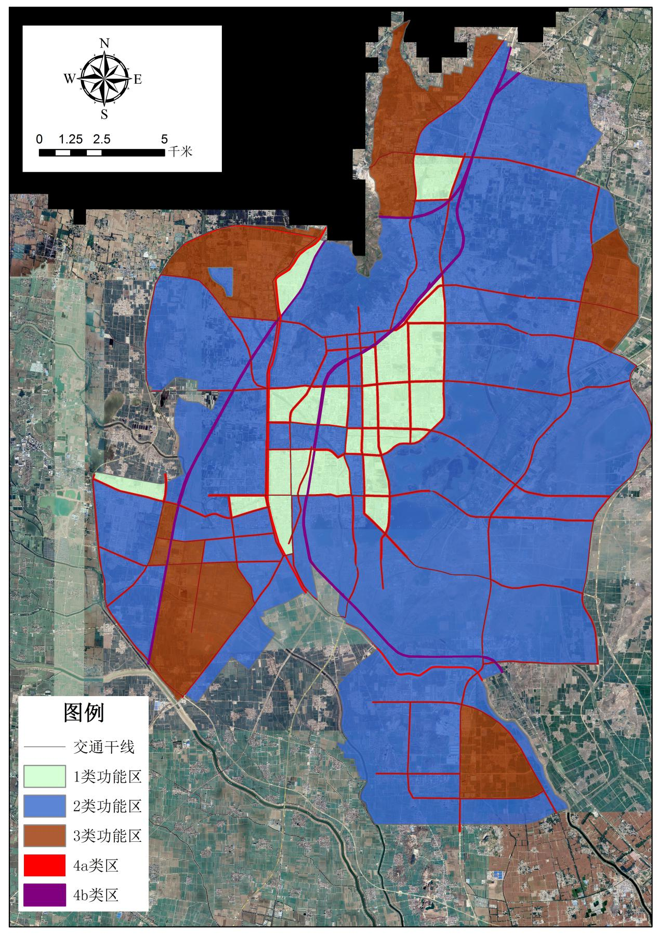
图1 淮北市中心城区噪声功能区划分图

